TP 3 et Synthèse de l'activité de programmation simple (sans capteurs)
Cadre de travail : établi à partir des difficultés rencontrées par les élèves
Compétences Socle Commun et Techno | Critères de réussite | Aide
Programme de Technologie 4ème  - Traitement du signal : algorithme, organigramme, programme.  - Interface Mode de transmission avec ou sans fil | Identifier les étapes d’un programme de  commande représenté sous forme  graphique. | -Reconnaître des parties d’organigrammes avec les déplacements correspondants
 | Modifier la représentation du programme de  commande d’un système pour répondre à un  besoin particulier et valider le résultat obtenu. | -Modifier le programme principal et connaître les actions qui en résultent
C1 : La maîtrise de la langue  - Lire - Ecrire | - Rendre compte de ce que l'on a compris, par rapport à ce que l'on a vu, en sélectionnant les informations de façon pertinente.  - Rédiger un texte bref, cohérent et ponctué en réponse à une question | - Je donne mon avis en groupe  - S'exprimer correctement à l'oral  - Je justifie à l'écrit par une phrase simple :  « Je pense que.... parce que... »  -Compléter par des phrases simples
C3 : Les principaux éléments de mathématique et de la culture scientifique et technologique  - Pratiquer une démarche scientifique et technologique, résoudre des problèmes | -Raisonner, argumenter, pratiquer une démarche expérimentale ou technologique démontrer.  -Présenter la démarche suivie, les résultats obtenus, utiliser un langage adapté | - Expliquer comment j'ai fait et pourquoi  - Utiliser le vocabulaire des leçons précédentes - - Capacité à formuler une hypothèse
C7 : L’autonomie et l’initiative  - Faire preuve d’initiative | - S’engager dans un projet individuel  - S’intégrer et coopérer dans un projet collectif  - Assumer des rôles, prendre des initiatives… | - Un rapporteur par groupe  - Lever la main pour parler  - Solliciter l'aide de l'enseignant si nécessaire
Rappels préliminaires
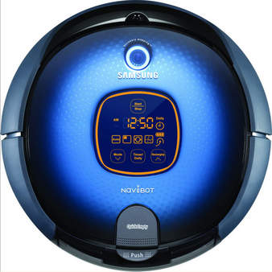  Navibot |  | 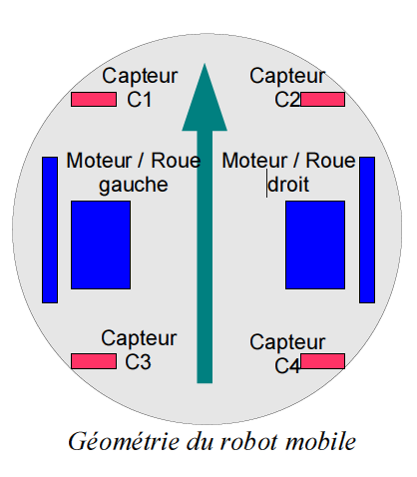Ornirobot
  différents mouvements du robot
  États des moteurs | Gauche AVancer | Gauche Arrêter | Gauche REculer
  Droit AVancer | 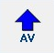 | 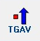 | 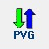
  Droit Arrêter | 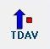 | 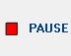 | 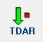
  Droit REculer | 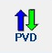 | 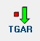 | 
Robot aspirateur | Tableau de synthèse des mouvements | Schéma du robot

Rappels : ……………………… est une suite d'opérations écrites à suivre pour accomplir une tâche. Il n'est pas nécessaire de connaître un langage particulier pour le réaliser. C'est l'étape fondamentale lorsque l'on veut développer un programme. Ce n’est pas une représentation normalisée. On parlera ………………………………. qui est un outil graphique d'analyse qui permet de représenter une suite d'instructions regroupées sous un même nom et remplissant une fonction précise.
Couloir

I Identifier les trajectoires des deux types solutions proposées pour changer de direction
Consigne I : compléter les bulles à partir du tableau avec la bonne instruction et répondre aux questions
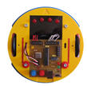  Solution a)  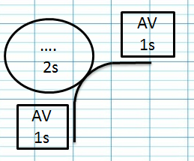 | 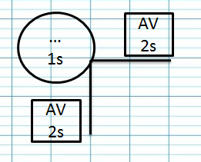  Solution b) | Quelle est la solution la mieux adaptée pour se déplacer dans couloir étroit en angle droit ?  Réponse : ….
Données : La vitesse en ligne droite est de 10cm/s, pivote en angle droit en 1s et tourne en angle droit en 2s
Question I : Quel est la différence entre les deux changements de direction ? Justifier vos réponses par une phrase.
Solution a) …..................................................................................................................................................................
….......................................................................................................................................................................................
Solution b) ......................................................................................................................................................................
............................................................................................................................................................................................
II Identifier les étapes d'un programme : associer un parcours à l'organigramme
Parmi vos solutions testées, j’ai recensé trois types de trajectoires ci-dessous (échelle différente du TP)
Consigne II : Relier par une flèche le parcours avec le bon organigramme, pour cela vous pouvez vous aider à les identifier, en complétant les bulles ou cadres avec les bons sigles ex : « PVG 1s » ou « AV 2s »
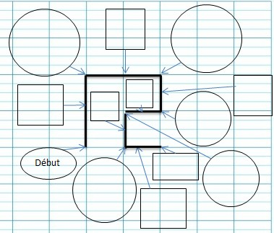  Parcours A |  | Début  AV 1s  PVG 1s  AV 1s  PVG 1s  AV 2s  PVG 1s  AV 2s  PVG 1s  AV 2s  PAUSE  Organigramme I | Début  AV 2s  PVD 1s  AV 1s  PVD 1s  AV 2s  PVG 1s  AV 1s  PVG 1s  AV 2s  PAUSE  Organigramme II | Début  AV 2s  PVD 1s  AV 2s  PVD 1s  AV 1s  PVD 1s  AV 1s  PVG 1s  AV 1s  PAUSE  PVG 1s  AV 1s  Organigramme III
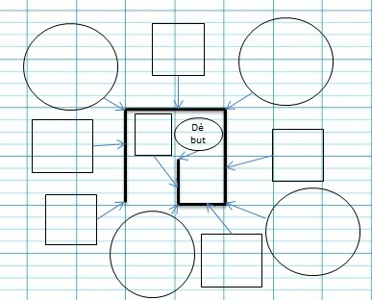

Parcours B
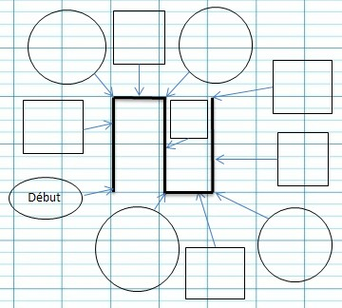

Parcours C
Parcours A  Parcours B  Parcours C | - Organigramme I  - Organigramme II  - Organigramme III |  | Question II.1 : Que fait le robot à la fin d’un programme ? Compléter l’organigramme.  ………………………………………………………………………….………………………..
En conclusion : un programme en boucle ………………..………………..………………..………………..
Question II.2 : Quel est d’après vous l’organigramme que décrit le robot NaviBot dans la Vidéo ? …..
Question II.3 : A quoi sert ce programme sur ce robot aspirateur Navibot ?

.......................................................................................................................................................................................
.......................................................................................................................................................................................
Aide : répondre par une phrase simple de la manière suivante « Je pense que …., parce que... »
III Modifier la représentation du programme de commande d’un système pour répondre à un besoin particulier et valider le résultat obtenu.

  Début  Parcours en ‘’serpentin’’ (surface d’environ 40cm sur 30 cm)  - Question III.1 A quel parcours ressemble-t-il ? ……  Consignes III : Compléter le programme existant ci-contre à partir du schéma de la trajectoire souhaitée  Question III.2 : Comment pouvez-vous optimiser ce programme, c’est à dire réduire le nombre d’instructions utiles ?  ............................................................................................  ............................................................................................  ............................................................................................  Aide : répondre par une phrase simple de la manière suivante  « Je pense que …., parce que... » | Début  ……s  ……s  ……s  ……s  ……s  ……s  ……s  ……s  ……s  ……s  ……s  ……s  ……s  ……s  ……s  ……s

Question III.3 : Quelle surface élémentaire décrit-il ? …………………….. Après avoir regardé la vidéo du robot aspirateur « Navibot », d’après vous pour quel type d’utilisation est prévu ce programme en ‘’serpentin’’ ?
.......................................................................................................................................................................................
Aide : répondre par une phrase simple de la manière suivante « Je pense que …., parce que... »

Conclusions générales : à l’issue de l’étude du robot en ‘’Programmation Simple’’ sans capteur
- Un programme qui fonctionne en boucle se déroule ………………………., c’est-à-dire ……..
……………………………………………………………………………………………………………….
- Le parcours en spirale (départ au centre) correspond pour le robot aspirateur au programme …………………………………………………………………
- Le parcours en serpentin décrit une surface …………… …………….. et
- Lorsqu’il fonctionne en boucle …………………………………………………………………………..
- Vous êtes donc capable de reconnaître les programmes de bases qui servent au fonctionnement d’un type de robot aspirateur et de le modifier en fonction d’un besoin.

- Quelles questions reste-t-il à se poser pour compléter la programmation et la connaissance d’un tel système réel de robot aspirateur ? ………………………………………..
……………………………………………………………………………………………………………………………………………………………………………………………………………………………………
- Suite au prochain TP 4 ‘’Programmation ………………….. avec ……………

